
獎 狀
NTOU/MSV-NO.6



高政宏君於 2009年
度論文發表於SCI期刊
「Computers, Materials
Continua」，表現優良，獲得NTOU/MSV全體師生好評，除發給獎勵金外，特頒獎狀，以茲鼓勵。


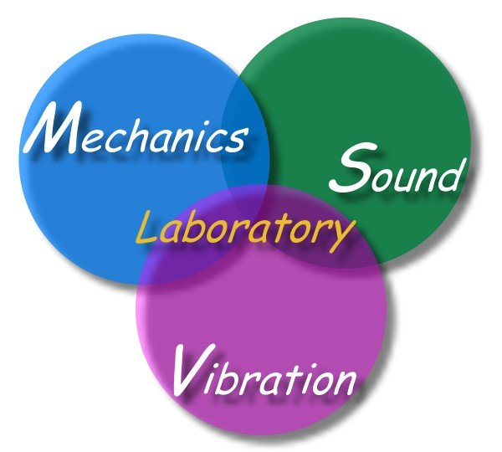
國立臺灣海洋大學河海工程系
NTOU/MSV全體同仁為您喝采
2 0 0 9年 4月 28日

